**Reporte de la participación internacional de Informática en 2016**

Las IOI se celebran desde el año 1989, Cuba es uno de los países fundadores. De las 28 olimpiadas celebradas Cuba ha asistido a 25 de ellas logrando 6 medallas de Plata y 26 de Bronce. De las últimas cuatro hemos asistido a tres, con un estudiante en cada caso. Sin embargo, la mayoría de los países presentan sus equipos completos integrados por 4 estudiantes.



País sede: Rusia (Kazán)

Fecha: 12 al 19 de Agosto

Cantidad de países participantes: 87

Equipo cubano: 1 estudiante y 1 entrenador

Líder de equipo: Frank Rafael Arteaga Salgado (Las Tunas)

Concursante: Ernesto David Peña Herrera (Santiago de Cuba)

Cada país participa con un equipo de 4 estudiantes como máximo.

Cantidad de países con 4 estudiantes: 83

Cantidad de países con 3 estudiantes: 0

Cantidad de países con 2 estudiantes: 1 (República Dominicana)

Cantidad de países con 1 estudiante: 3 (Cuba, Bolivia y Montenegro)

Compitieron 308 estudiantes elegibles para medallas y la distribución de las mismas fue 26 de Oro, 51 de Plata y 78 de Bronce. El corte para el bronce fue en 240 puntos de 600 posibles. Nuestro campeón nacional, Ernesto David, obtuvo un total de 179 puntos y quedó en el lugar 202. Ernesto ganó puntos en los 6 problemas de la competencia, hecho a destacar por la dificultad y rigor de las tareas a las que se enfrentó.

Como competencia es evidente que todos esperamos medalla, Ernesto en primer lugar, pero creo que somos ganadores en muchos sentidos: ¡todo el esfuerzo para llegar a la IOI, todas las experiencias vividas, los nuevos amigos, el conocimiento de otras culturas, la superación individual y todo lo aprendido tienen mucho valor! Varios países, como Chipre, Dominicana, México, Argentina, Bolivia, y el propio presidente de la IOI, se acercaron en algún que otro momento para apoyarnos por el hecho de no participar con un equipo completo por falta de financiación. Además, hemos aprendido muchas cosas y traemos numerosas ideas y motivaciones para nuestra actividad en Cuba.

Los entrenadores y concursantes de informática consideramos que el país debe hacer un esfuerzo y llevar a más de un estudiante a estas lides de modo que compitamos como equipo, aspecto que mejoraría nuestro rendimiento y motivaría más a nuestros talentos y futuros profesionales al servicio de la sociedad.

Los países Iberoamericanos más destacados fueron Brasil y México con dos medallas de plata y dos de bronce respectivamente, luego España y Portugal con una de bronce cada uno y el resto de los países iberoamericanos participantes no lograron medallas, sin embargo República Dominicana y Cuba representaron dignamente al Caribe.

Los países con mejores resultados fueron China, Rusia y Estados unidos con 3 medallas de Oro y 1 de plata cada uno.

Próxima sede de la IOI: Tehran, Iran (del 28 de Julio al 4 de Agosto de 2017).

Más información en los sitios [http://ioi2016.ru](http://ioi2016.ru/) y <http://stats.ioinformatics.org/results/2016>.



Esta es una competencia no presencial aplicada por Internet y organizada este año por México con la participación de 96 estudiantes de 13 países. En Cuba se aplicó el Martes 21 de Junio en la UCI y los resultados se entregaron durante la Olimpiada Internacional en Kazán.

Medallas por países



Medallistas cubanos

ORO: Ernesto David Peña Herrera (12mo, Santiago de Cuba)

PLATA: Roberto Labadie Tamayo (12mo, Santiago de Cuba)

PLATA: Edenys Deniz González (11no, Villa Clara)

BRONCE: Victor Javier López Roque (12mo, Santiago de Cuba)

BRONCE: Alben Luis Urquiza Rojas (11no, Las Tunas)

BRONCE: José Luis Sánchez Chávez (10mo, Villa Clara)

BRONCE: Kedir Enrique Lluch Milanes (12mo, Las Tunas)

**Galería**

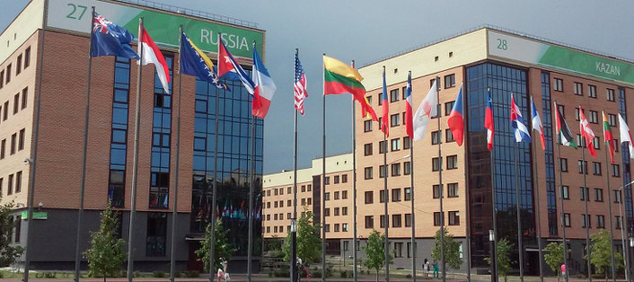

Villa donde estaban alojados concursantes, líderes y miembros del staff de la IOI 2016.

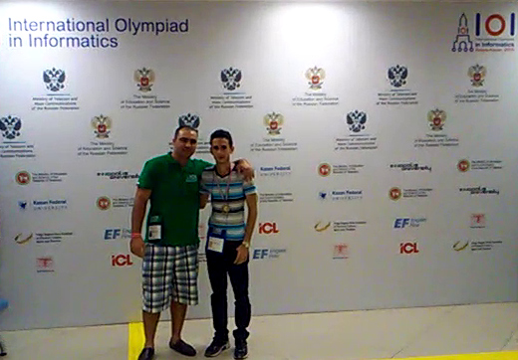

Premiaciones de la CIIC, donde Ernesto David recibió la medalla de Oro de manos de su entrenador.

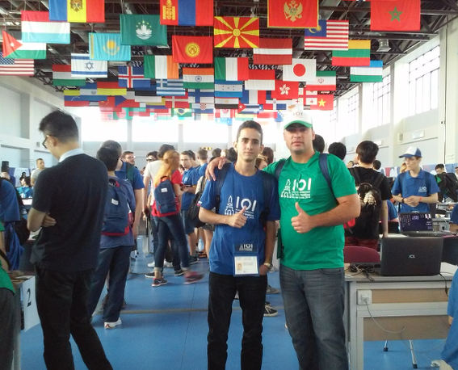

Local de competencia justo después de culminado el primer día de pruebas.

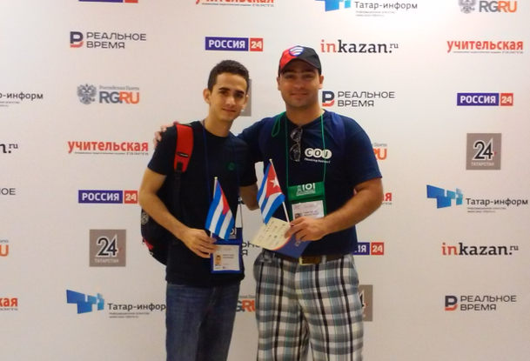

Tomada después de la Inauguración.

Entrevista a Ernesto David: <http://ioi2016.ru/videos/34?locale=en>.